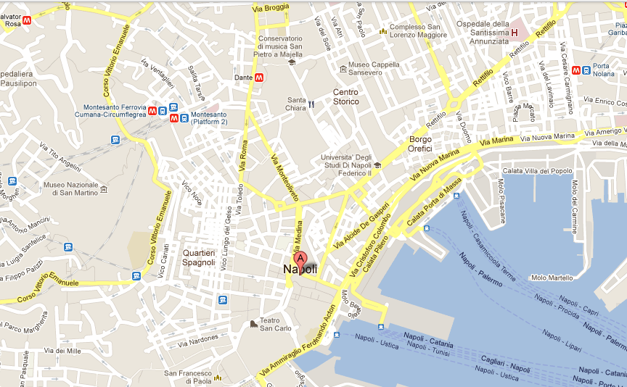
Parcheggio BUS
Piazza PLEBISCITO
Piazza DANTE
Percorso da Piazza DANTE a Piazza PLEBISCITO

